FOVIAL- 2015-0062

RESOLUCIÓN DE ENTREGA DE INFORMACIÓN

San Salvador, a las 10:30 a.m. del 9 de septiembre de 2015, El Fondo de Conservación Vial luego de haber recibido y admitido la solicitud de información No. FOVIAL-2015-0062 presentada ante la Oficina de Información y Respuesta de esta dependencia por parte de: Xenia Hernández, y considerando que la solicitud cumple con todos los requisitos establecidos en el art.66 de La ley de Acceso a la Información Pública y los arts. 50, 54 del Reglamento de la Ley de Acceso a la Información Pública, y que la información solicitada no se encuentra entre las excepciones enumeradas en los arts. 19 y 24 de la Ley, y 19 del Reglamento, resuelven:

PROPORCIONAR LA INFORMACIÓN PÚBLICA SOLICITADA.
Informe sobre existencia de contratos de adquisiciones y contrateciones entre la institucio?n y empresas internacionales, durante el peri?odo comprend¡do entre los años 2005 al 2015, detallando: a. Nombre de la empresa b. Nacionalidad, c. Monto de contratacio?n d. Peri?ododelcontrato.
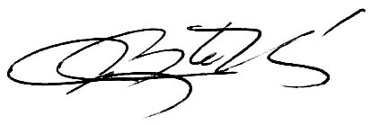

___________________________________

Oficial de Información Institucional

